PROTOCOLO DNS

Vamos a implementar el protocolo DNS en nuestro servidor, en nuestro controlador de dominio.

DNS = Domain Name Service, es un protocolo que resuelve nuestros nombres de dominio.

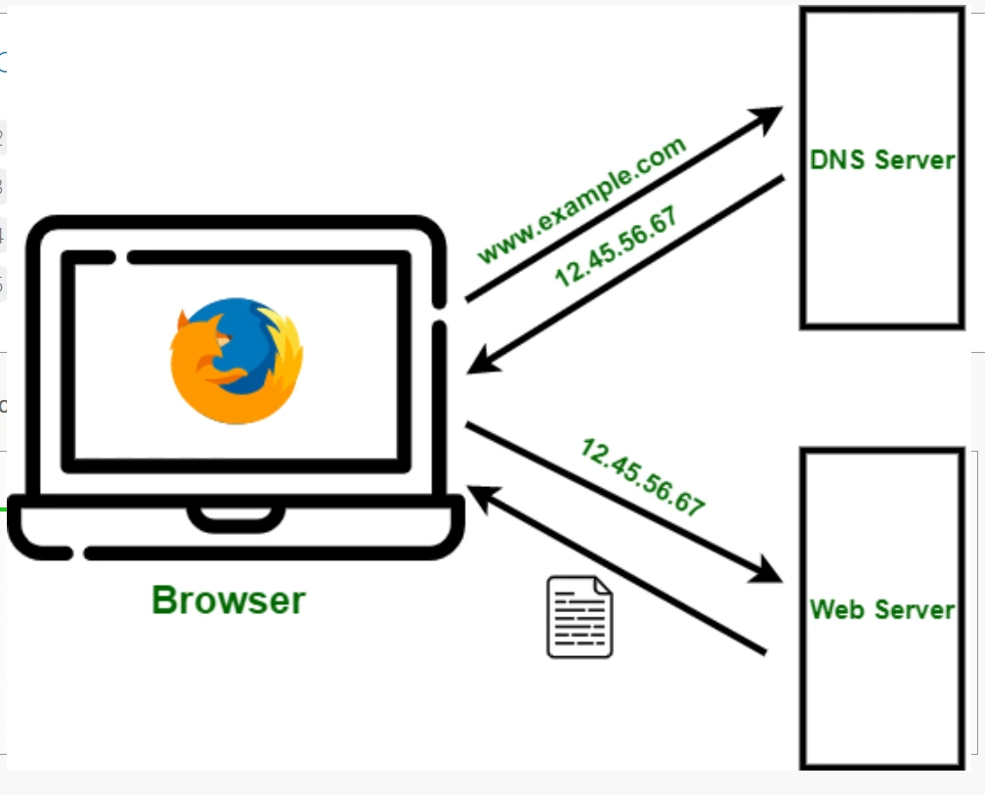

El protocolo DNS convierte un nombre de servidor, ejemplo www.example.com en una dirección IP. En este caso [www.example.com](https://www.example.com) corresponde a la IP 87.245.200.153

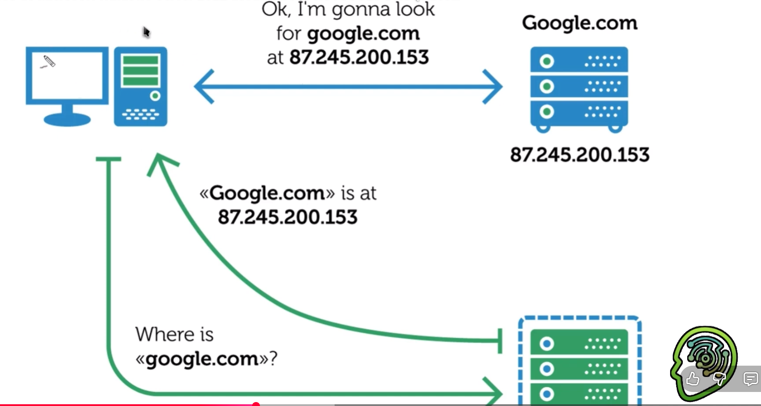

El cliente pregunta a un Servidor DNS por la IP del de google.com y una vez resuelta la consulta, envía la dirección IP a otro servidor donde está google.com y éste le envía la información.

Ahora accedemos a nuestra configuración de red.

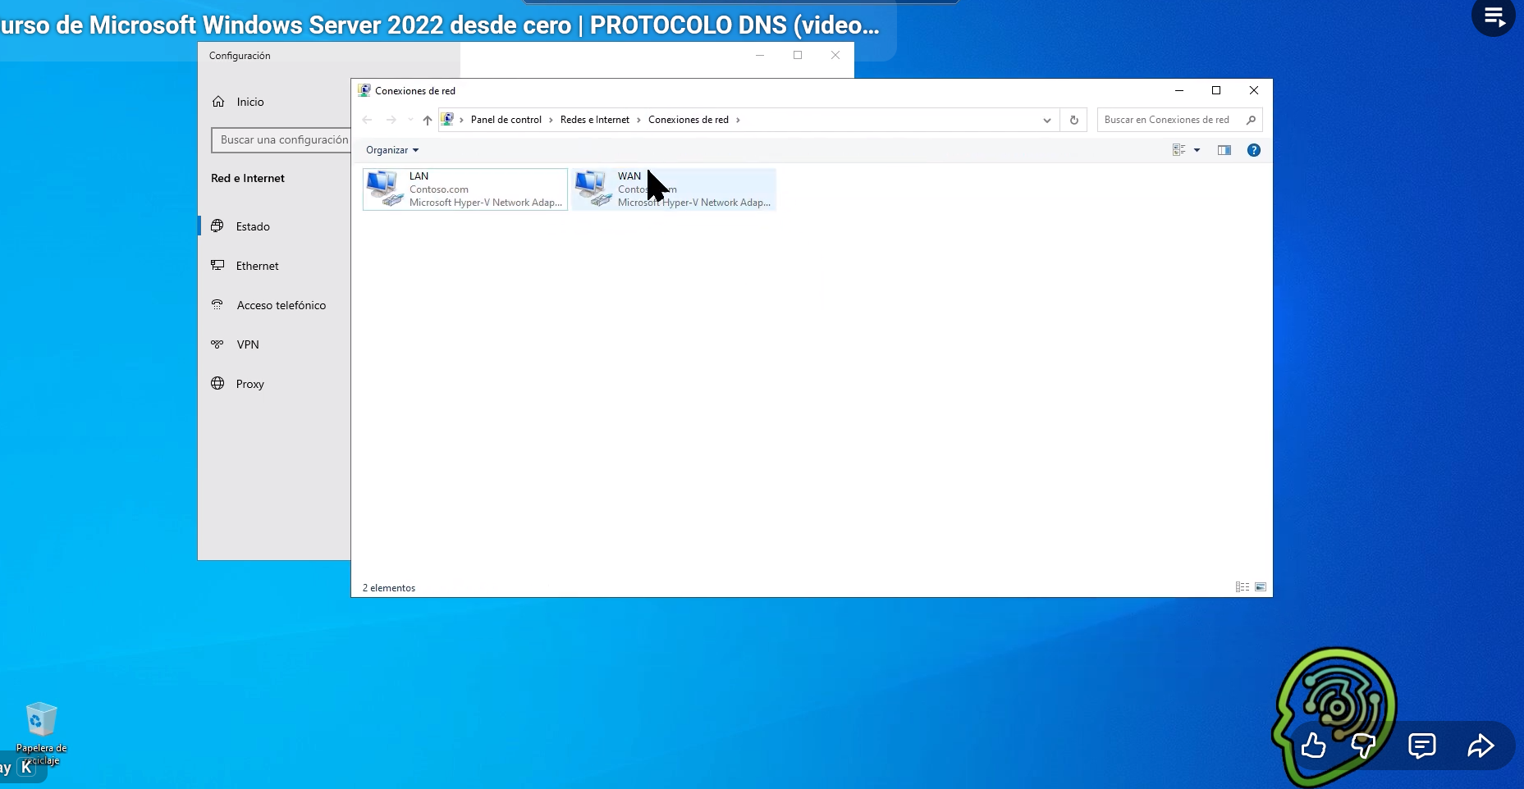

Vemos el estado de nuestra red WAN. Vemos la IP de mi equipo conectado a la red WAN

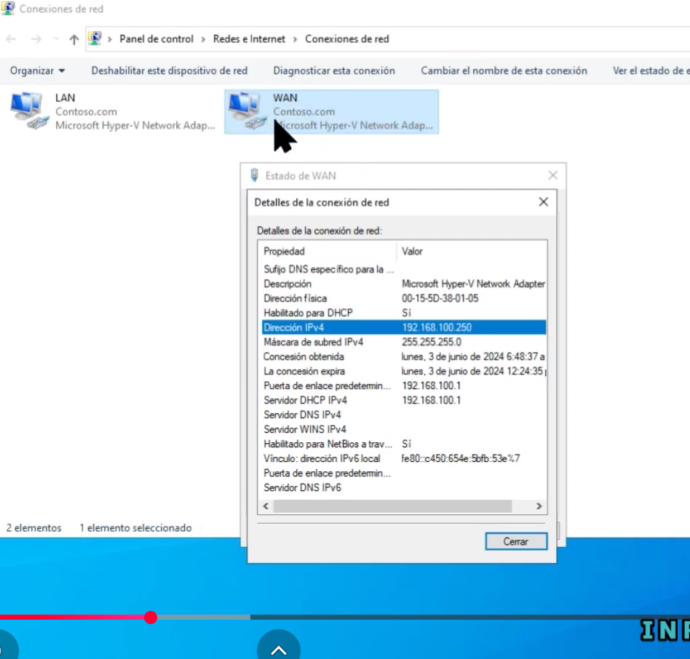

Ahora hacemos lo mismo con mi conexión LAN

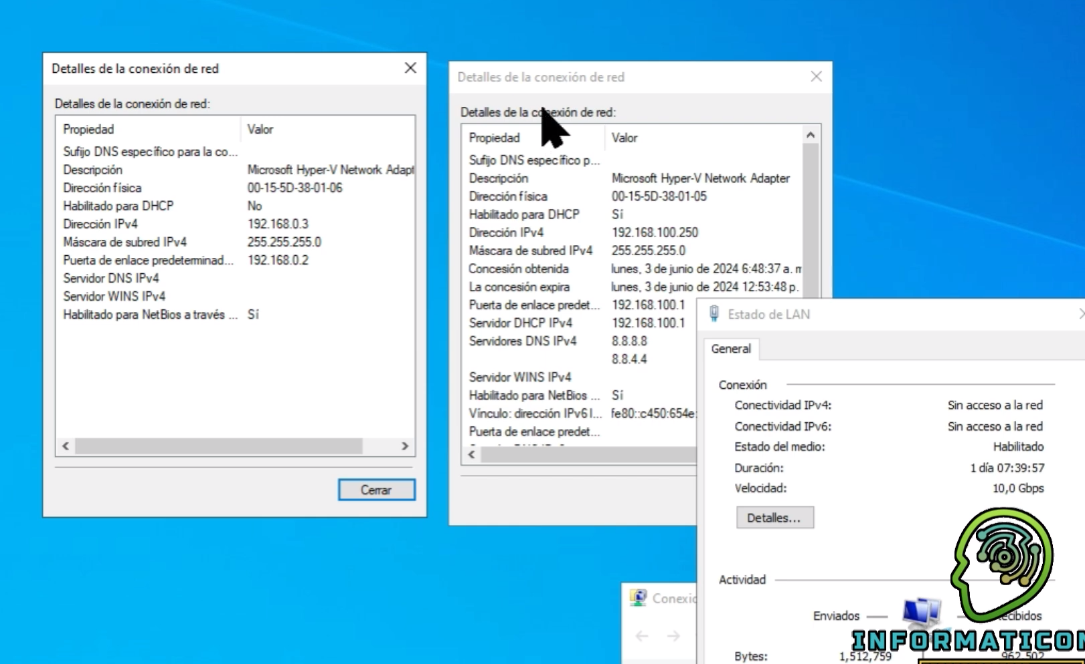

La dirección LAN de mi conexión LAN es 192.168.0.3. esta red es la que creamos para nuestro controlador de dominio. Esta red la creamos nosotros, la otra no.

La dirección WAN de mi conexión WAN es 192.168.100.250. esta es la dirección IP a la que me conecta mi router para tener internet.

Vamos a hacer un ping en google.com

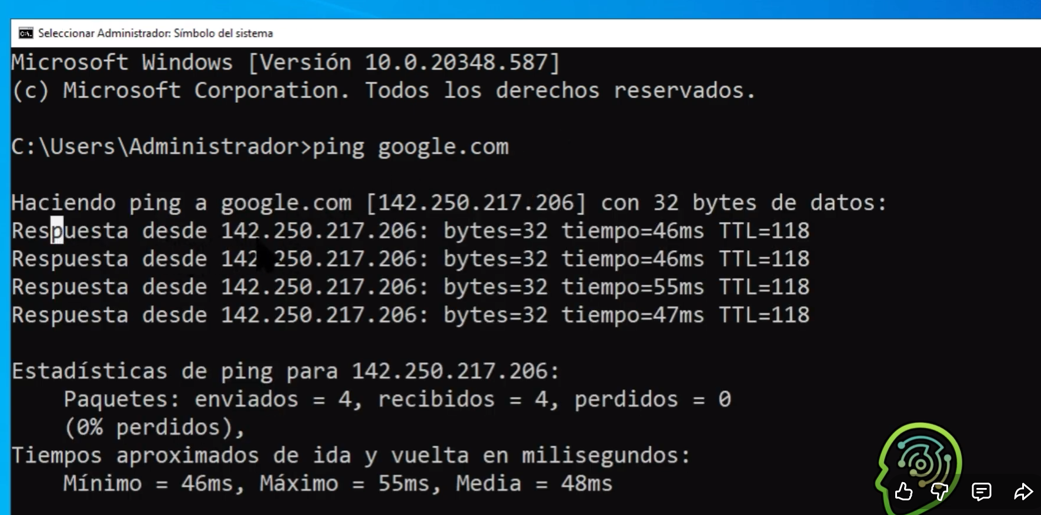Y recibimos esta respuesta.

Cómo podemos saber si tenemos mi servidor DNS instalado, para ello hay que saber que DNS se configura a través de un rol.

Pinchamos en Herramientas en nuestro Panel de Servidor.

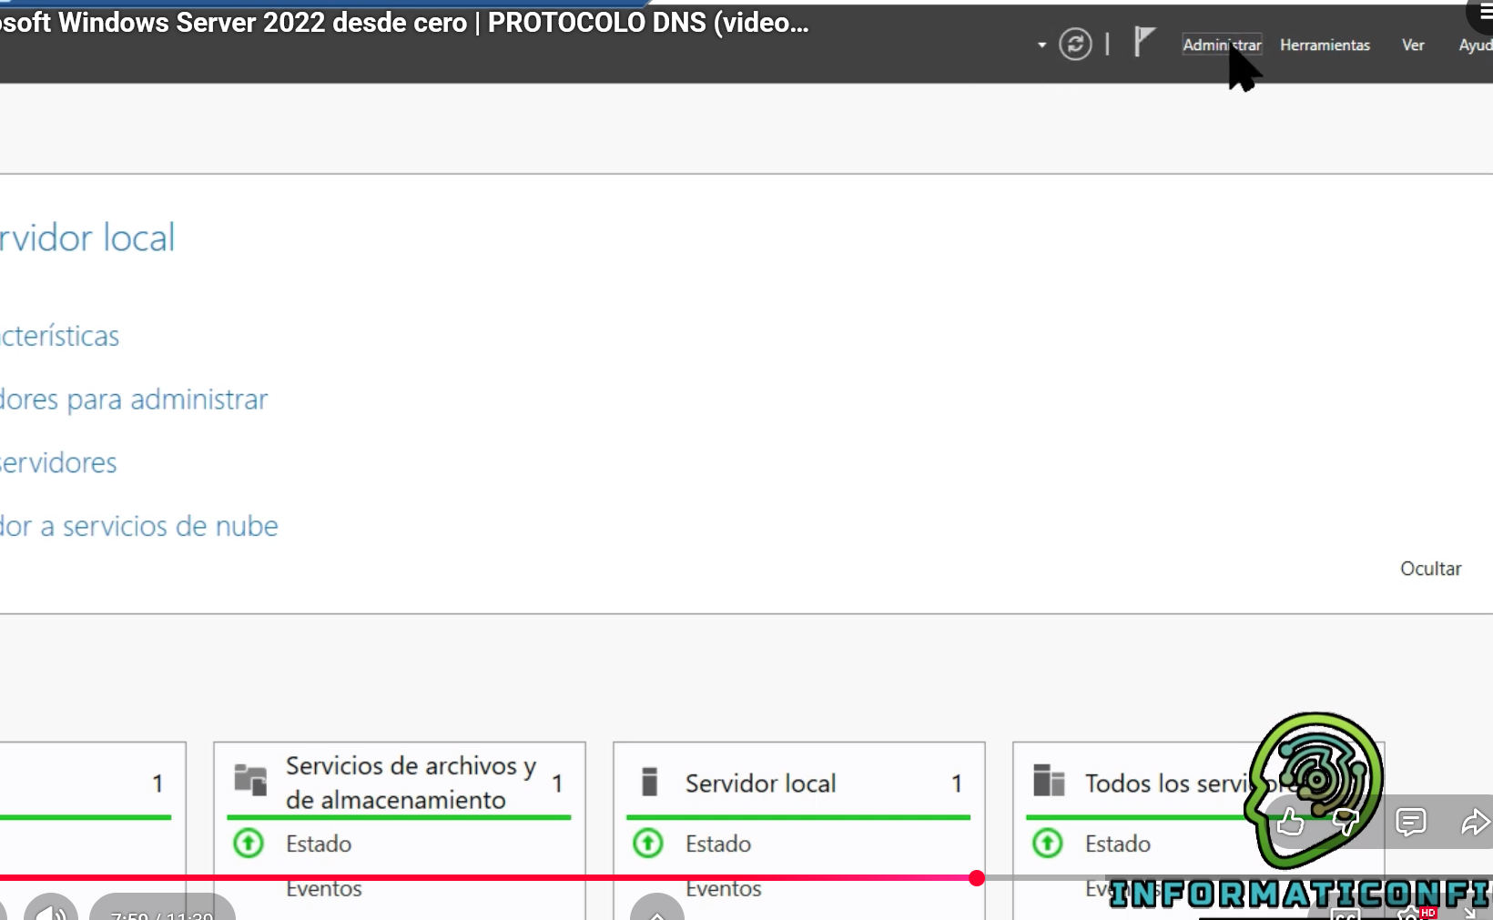

En la ventana Seleccionar roles de servidor, vemos como está activado el Servidor DNS.

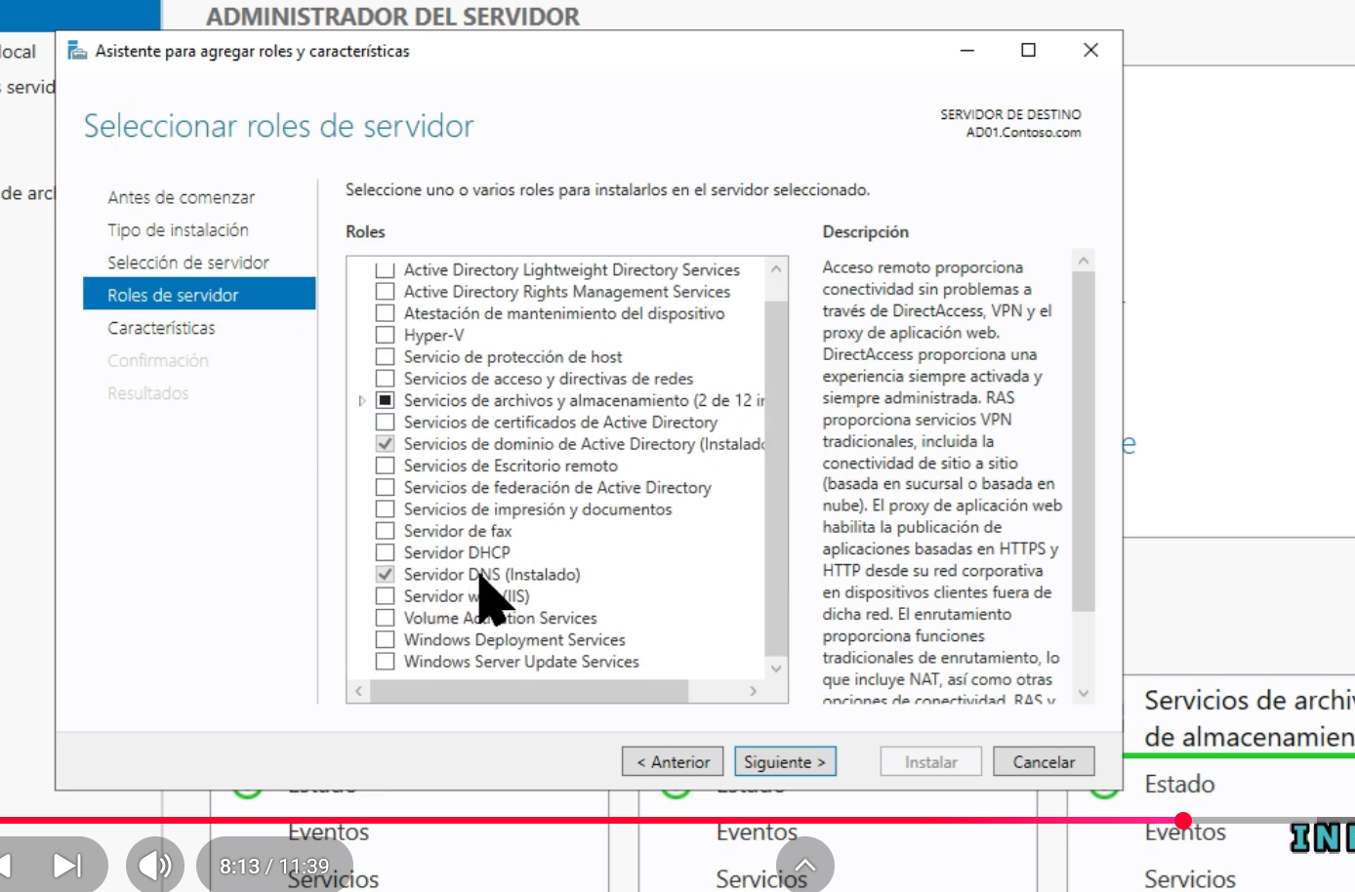

Para comprobar que tenemos bien instalado el DNS utilizamos el comando nslookup al dominio google.com

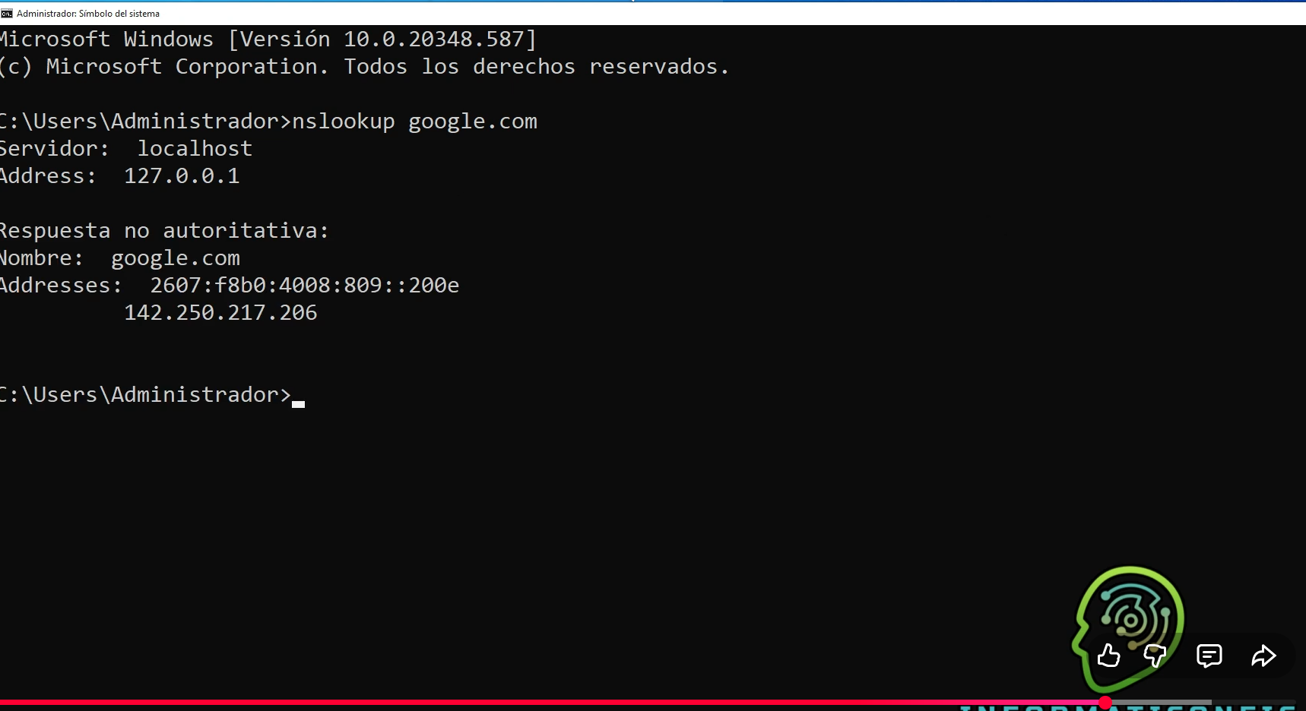

Vemos que el servidor locl es localhost y que la direccion IP de google.com es 142.250.217.206

Comprobamos que la dirección IP es la de google.com en un navegador.

Hacemos un nslookup en la dirección IP y nos dará la misma información, tanto en google.com como en 142.250.217.206.

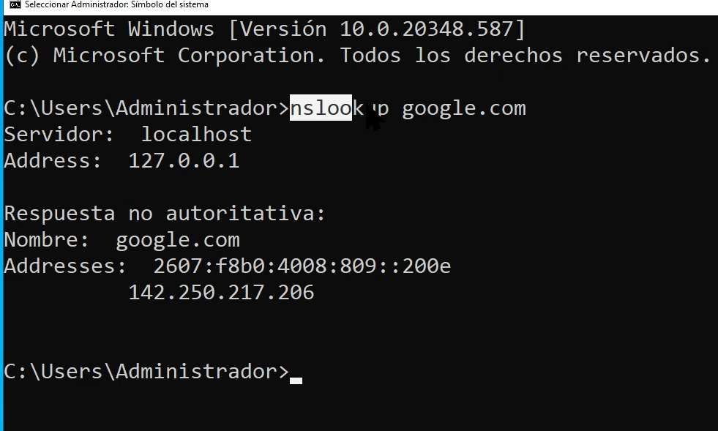

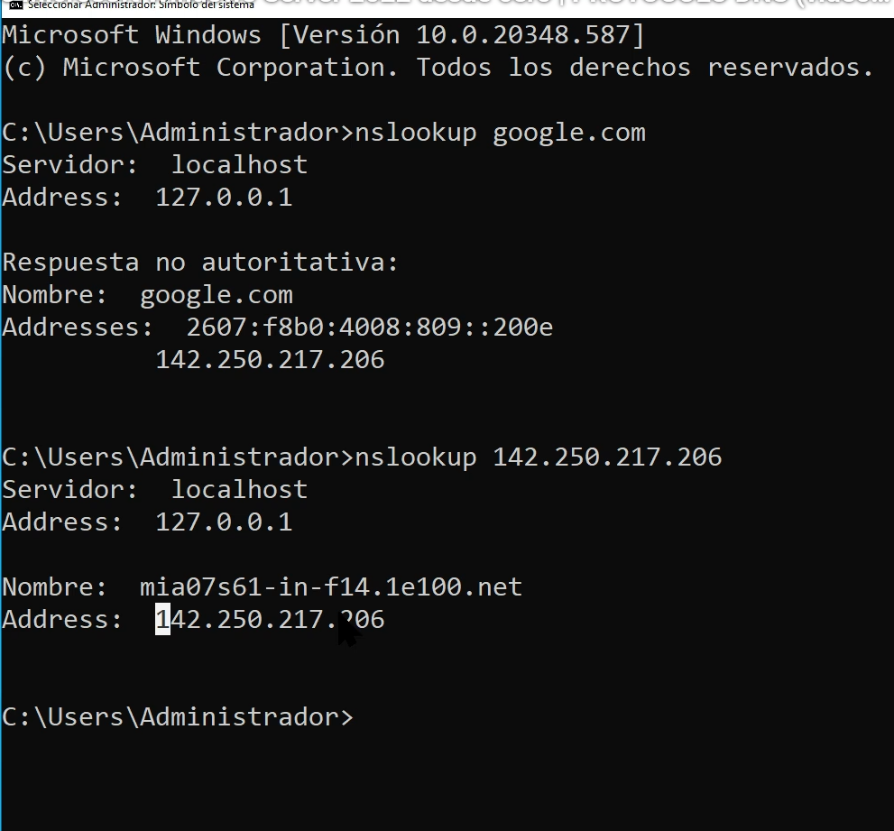

Vamos a instalar nuestro Servidor DNS.

Vamos a Panel del Servidor------>Herramientas------->DNS

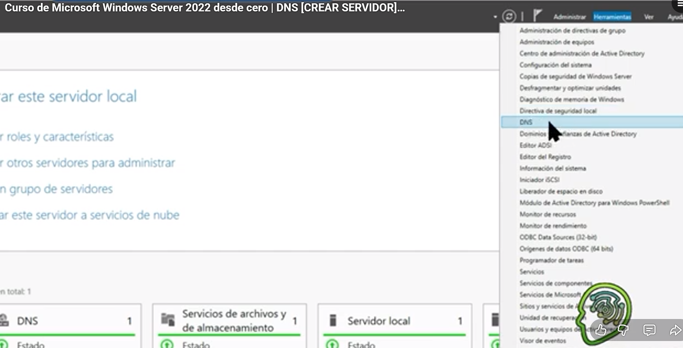 Se nos abre esta consola.

Se nos abre este menú

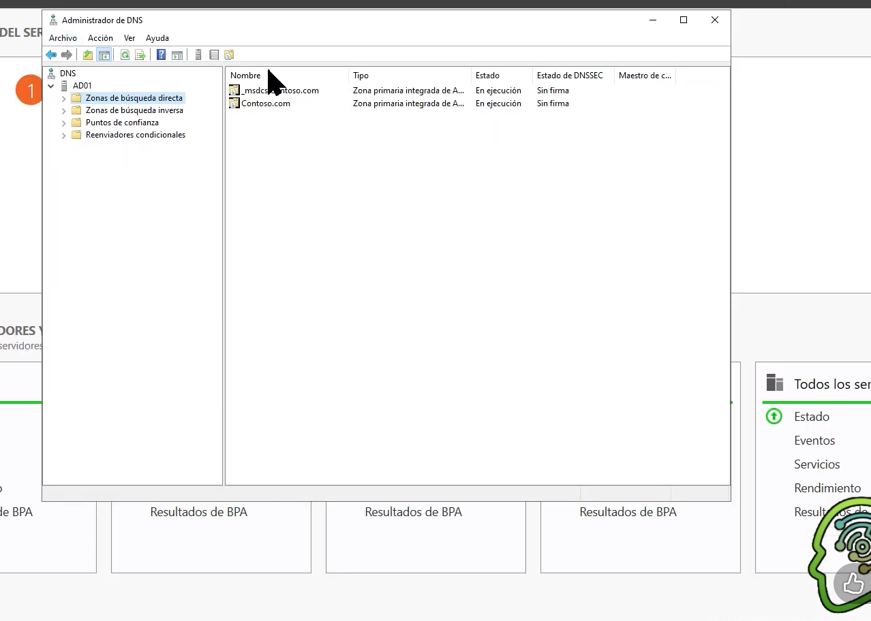

Se ve el nombre de nuestro servidor que es AD01 y clicamos en Zonas de búsqueda diresta

Desplegamos y tenemos en cuenta que las zonas de búsqueda directa traducen la dirección de dominios a direcciones IP

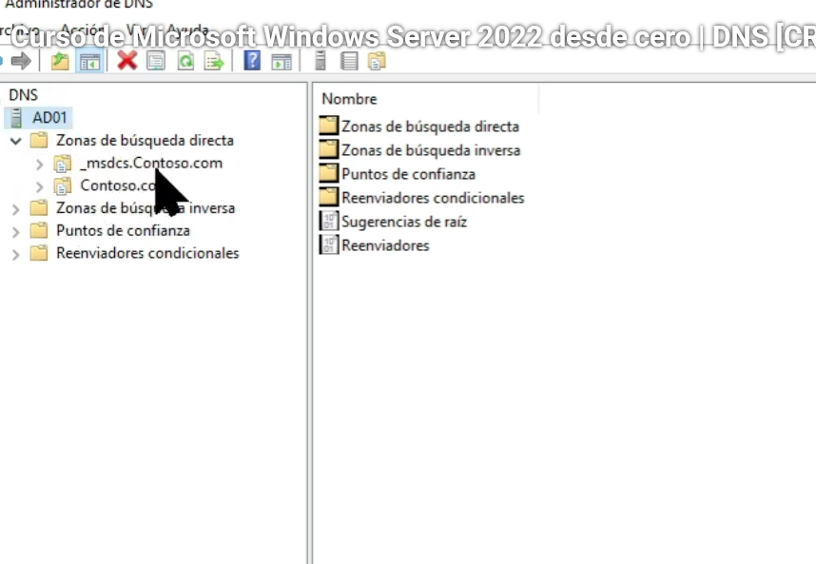

L zona de búsqueda inversa traducen la zona de direcciones IP a las zonas de dirección de dominio, es decir, el trabajo contrario.

Ahora clicamos en AD01 y se nos abre un menú

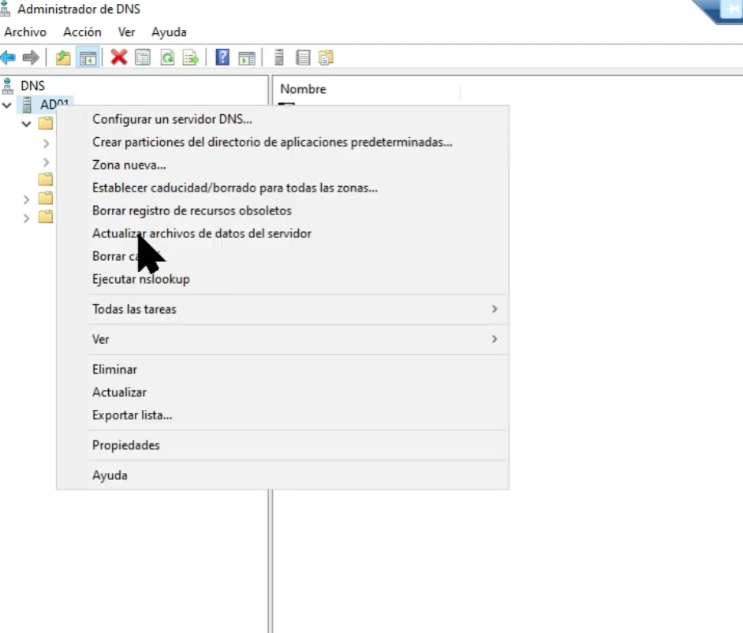

Si clicamos a la opción configurar un Servidor DNS se nos abre esta ventana

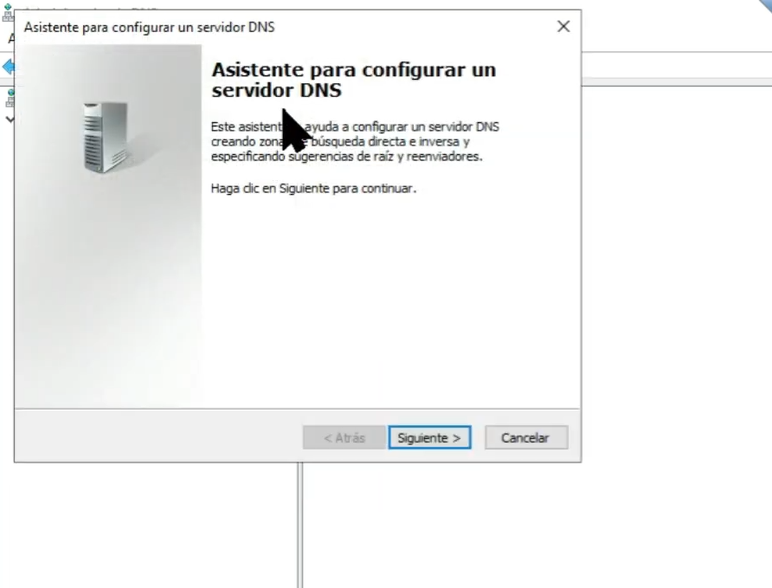Con esta ventana vamos a poder configurar nuestro Servidor DNS

Clicamos en siguiente:

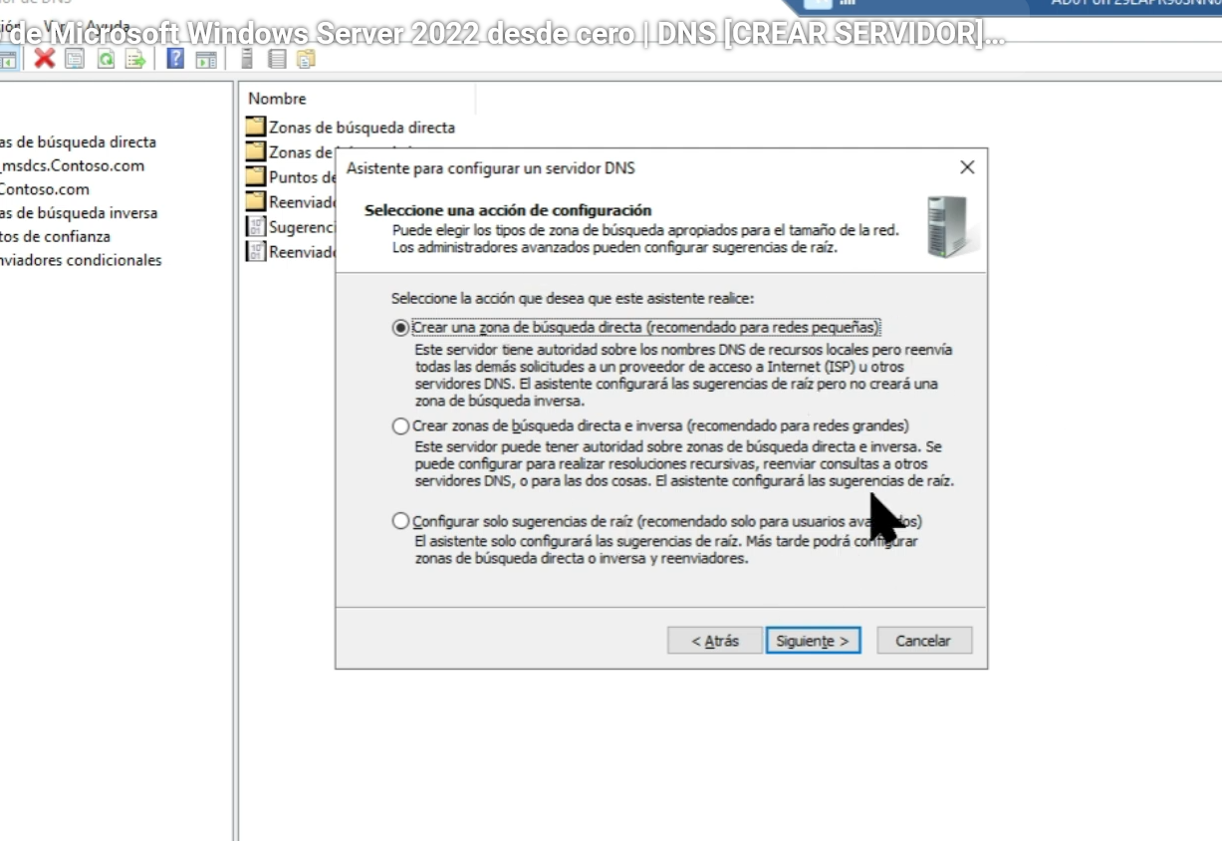

Configuramos una zona de búsqueda directa y le damos a siguiente donde se nos despliega esta ventana

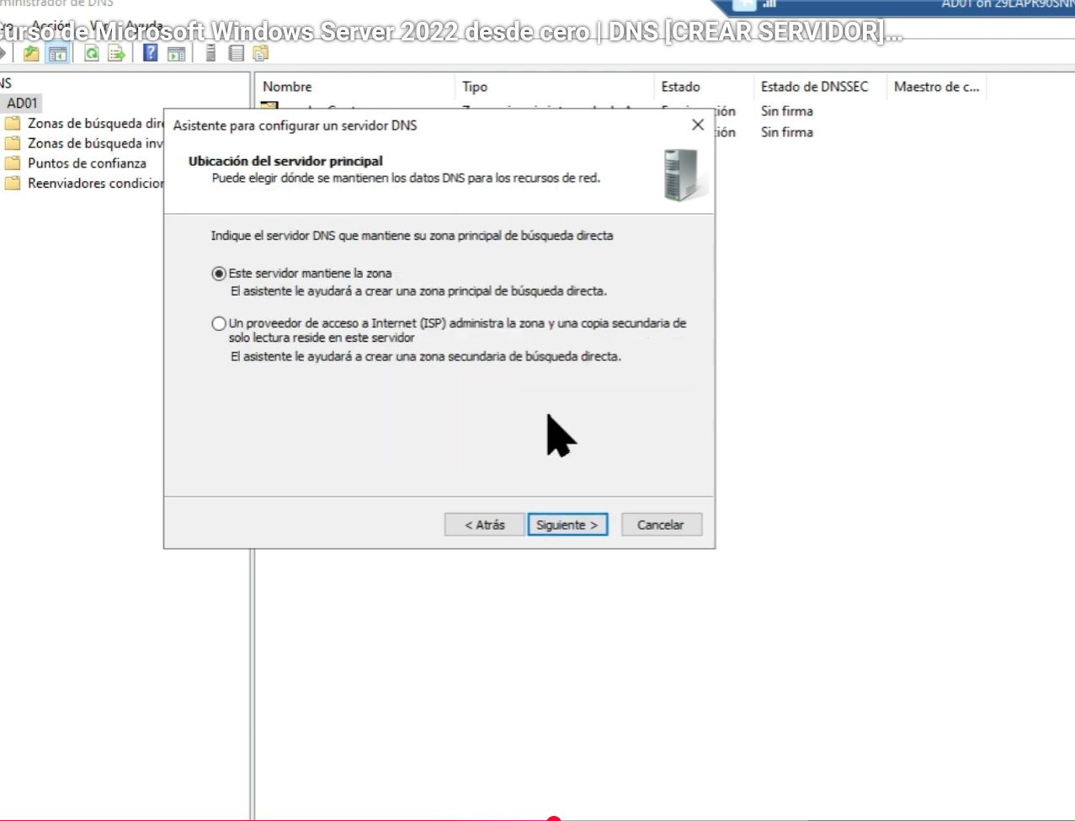Vamos a elegir que este servidor haga el mantenimiento de la zona porque es nuestro primer servidor.

Se nos abre una ventana donde tenemos que poner el nombre de la zona que ponemos para nuestra empresa, nosotro pondremos el nombre adatum.local

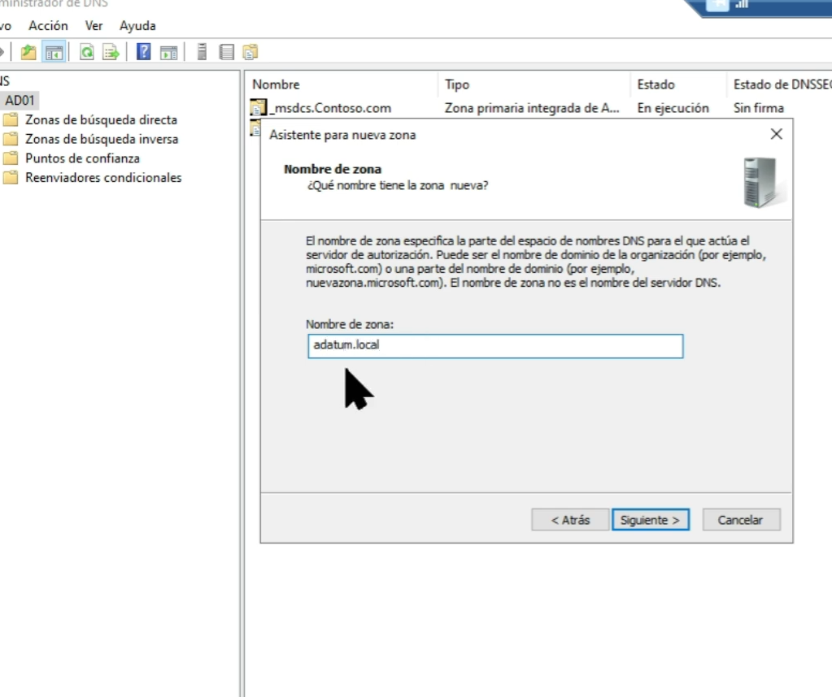Es un nombre que acostumbra a poner microsoft como ejemplo.

Le damos a siguiente:

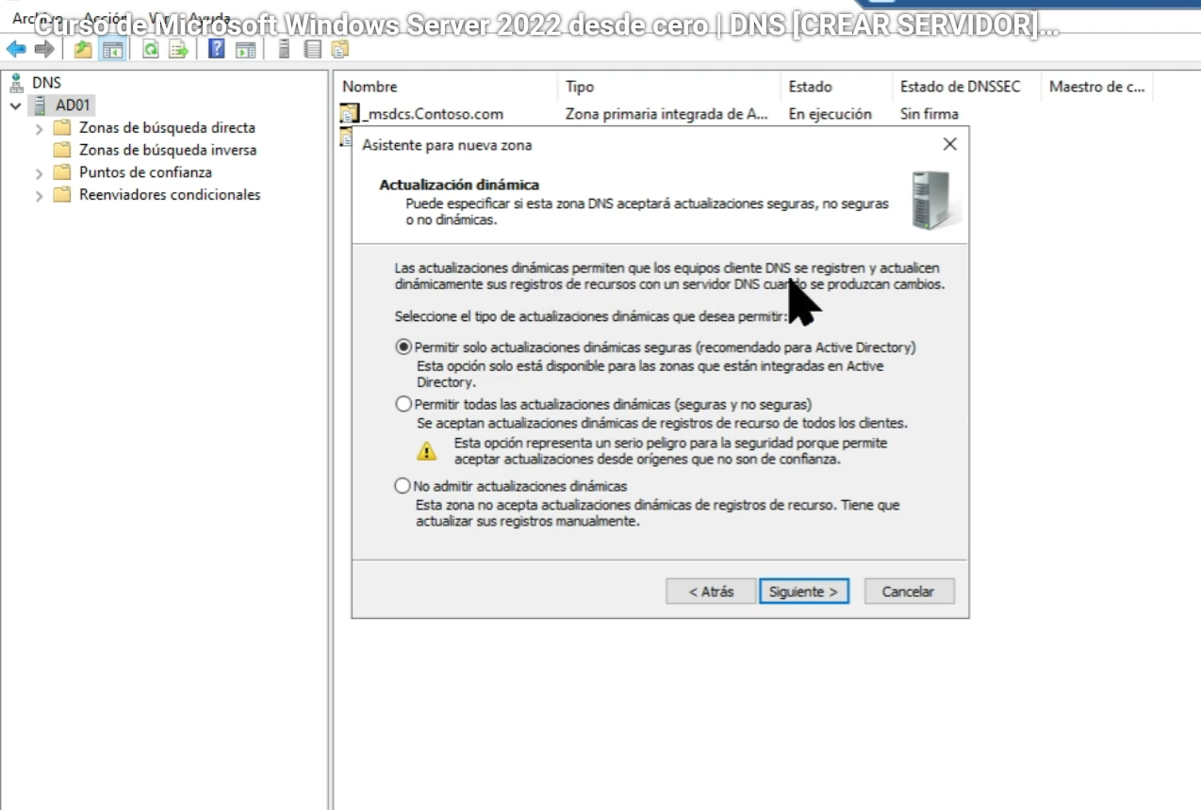Elegimos la opción de permitir sólo actualizaciones dinámicas seguras.

Le damos a siguiente:

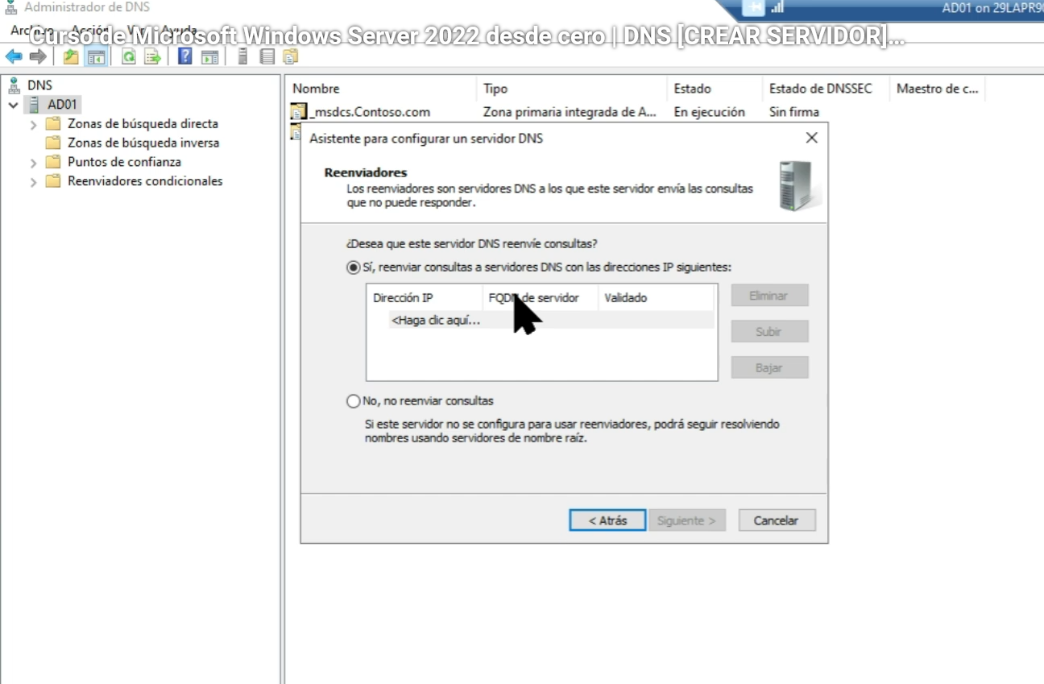

Aplicamos la opción SI para poder reenviar una consulta si nuestro servidor DNS no puede conocer ese dominio va a reenviar una consulta hacia otro DNS dentro de nuestra red que si sabe donde está la página de google.com

PERO EN NUESTRO CASO COMO NO TENEMOS OTRO SERVIDOR EN NUESTRA RED A LA QUE PODER REENVIAR CONSULTAS LO QUE APLICAMOS ES NO,NO REENVIAR CONSULTAS

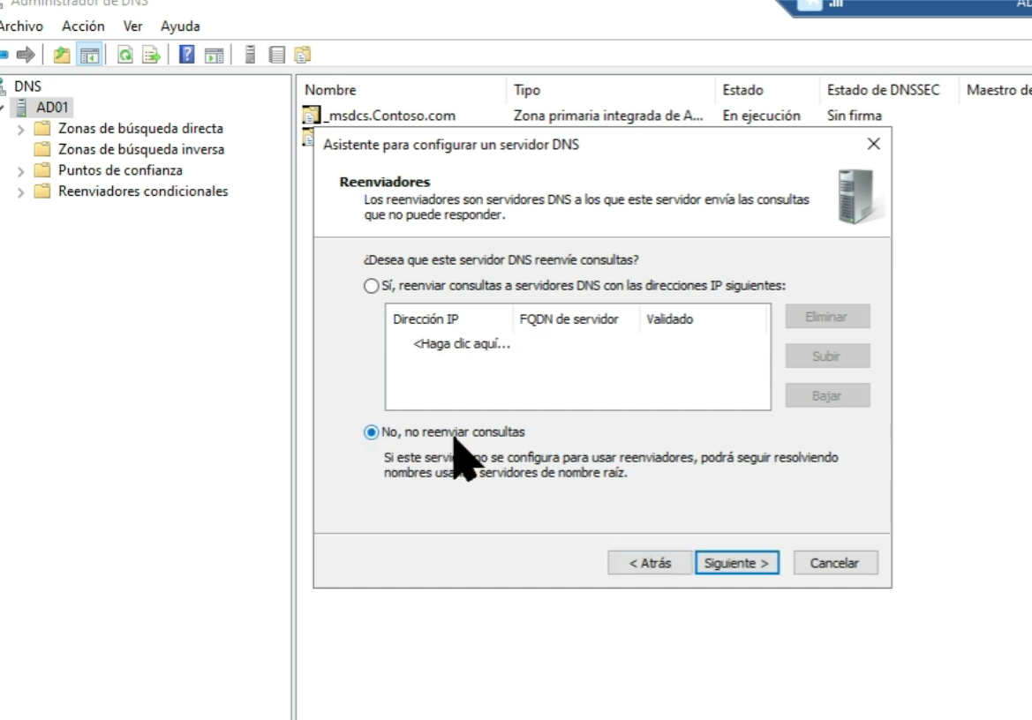

Clicamos a siguiente y aparece esta pantalla:

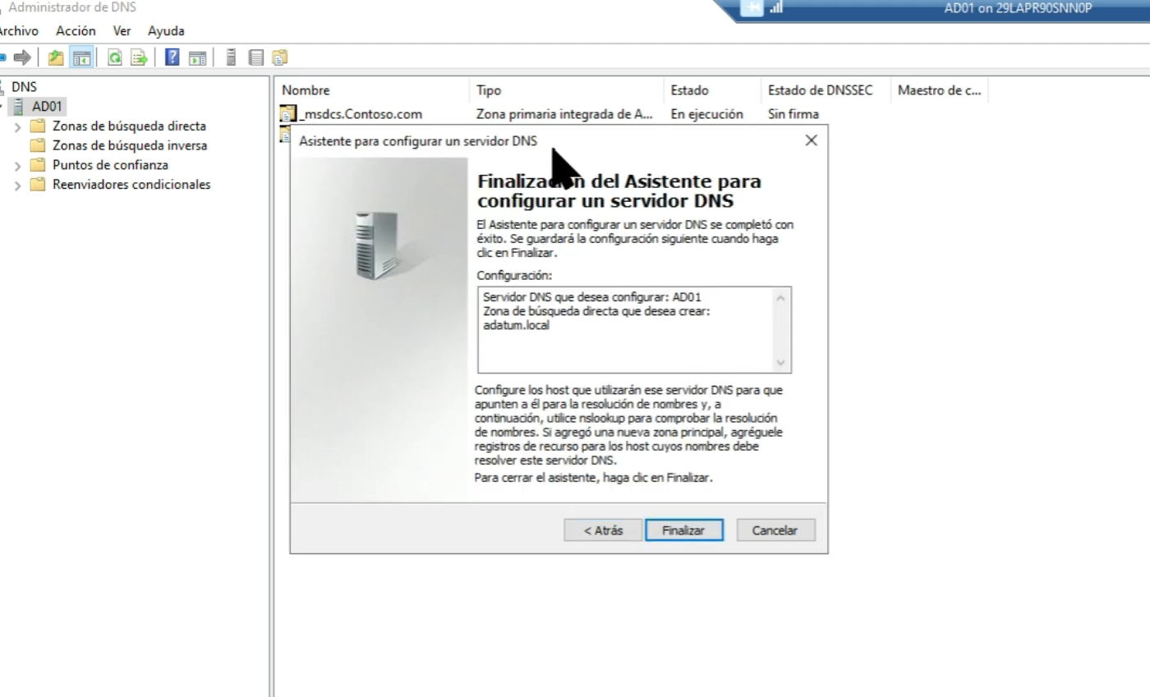

Aquí finalizamos la configuración de búsqueda directa y si todo está bien nos aparece en la zona de búsqueda directa adatum.local y en propiedades de zona adatum.local nos aparece esta ventana.

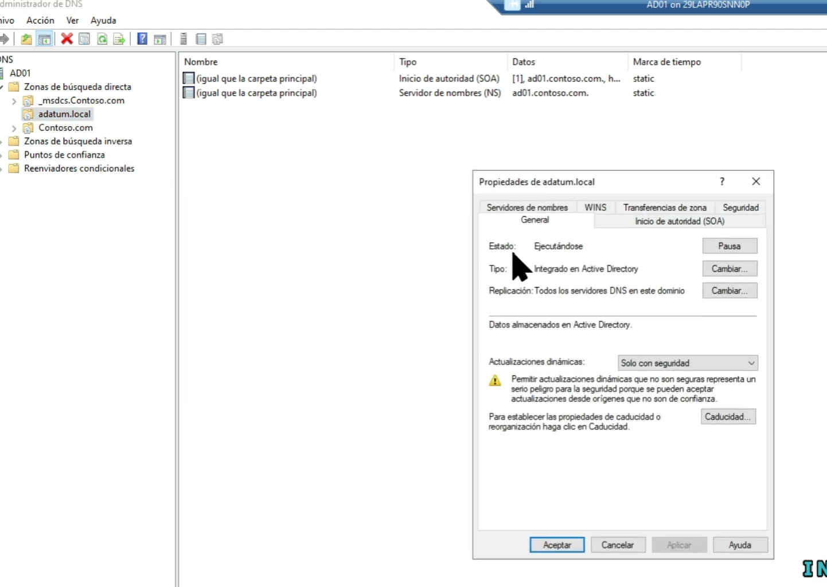El estado de la zona de búsqueda directa adatum.local ha de ser ejecutándose.

Se puede pausar el estado o cambiar de Servidor a otro que no sea Active Directory con el botón Cambiar. En actualizaciones directas le indicaremos sólo con Seguridad.

Si le damos a Inicio de autoridad vemosel intervalo de actualixación de la zona, el intervalo re reintento, cuando esxoira y otros parámetros.

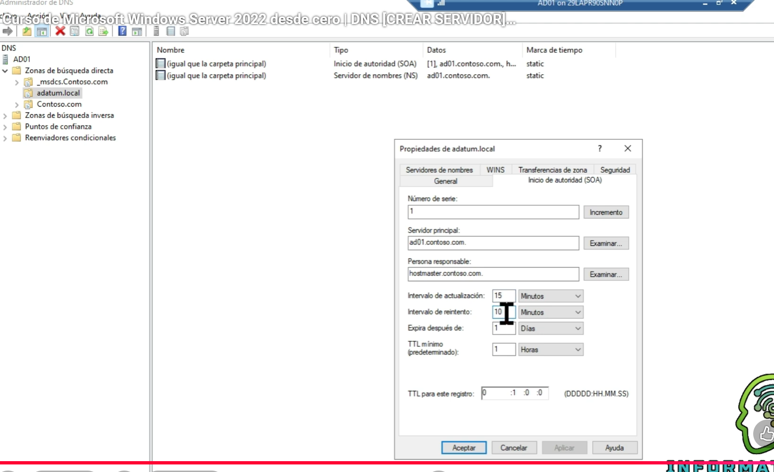

En la pestaña servidores de nombres tiene que ser ad01 contoso.com

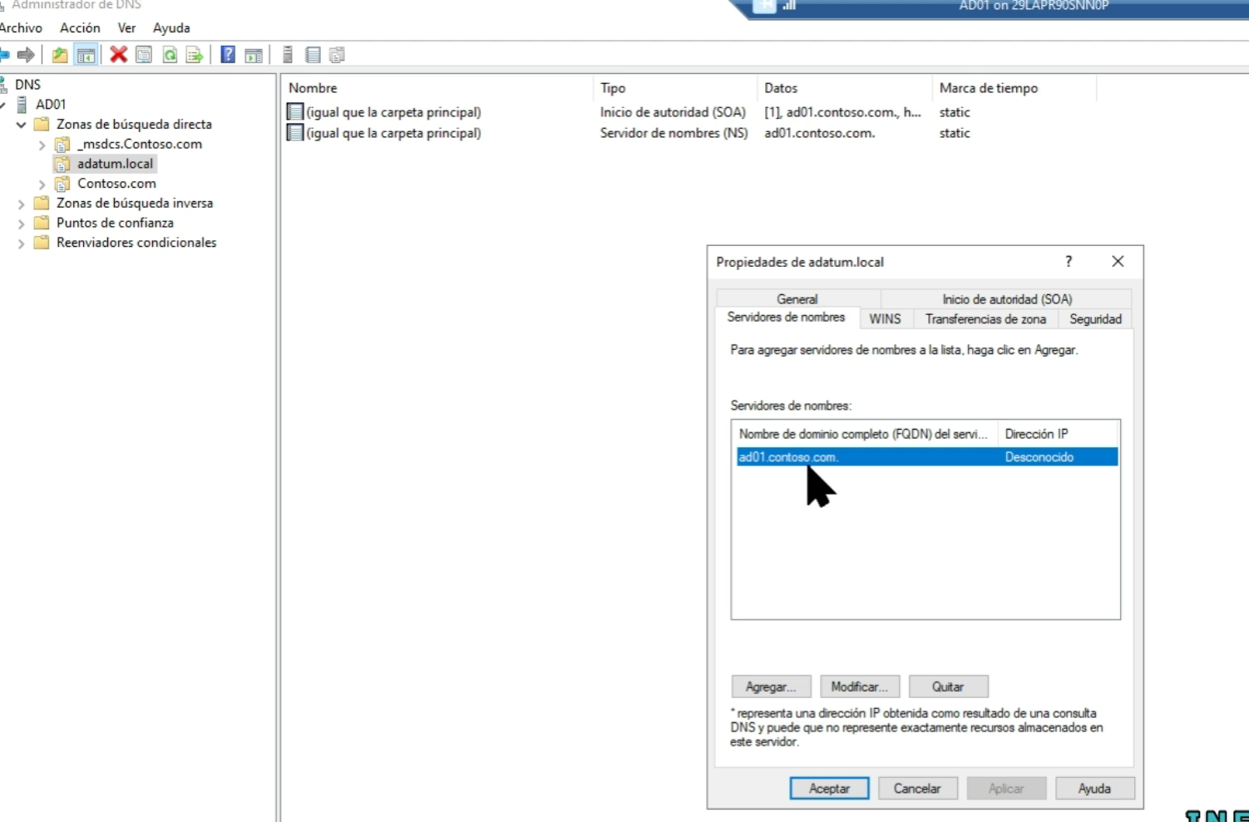

Le damos a Transferencia de zonas e indicamos que Permitiremos la transferencia de zona a cualquier Servidor.

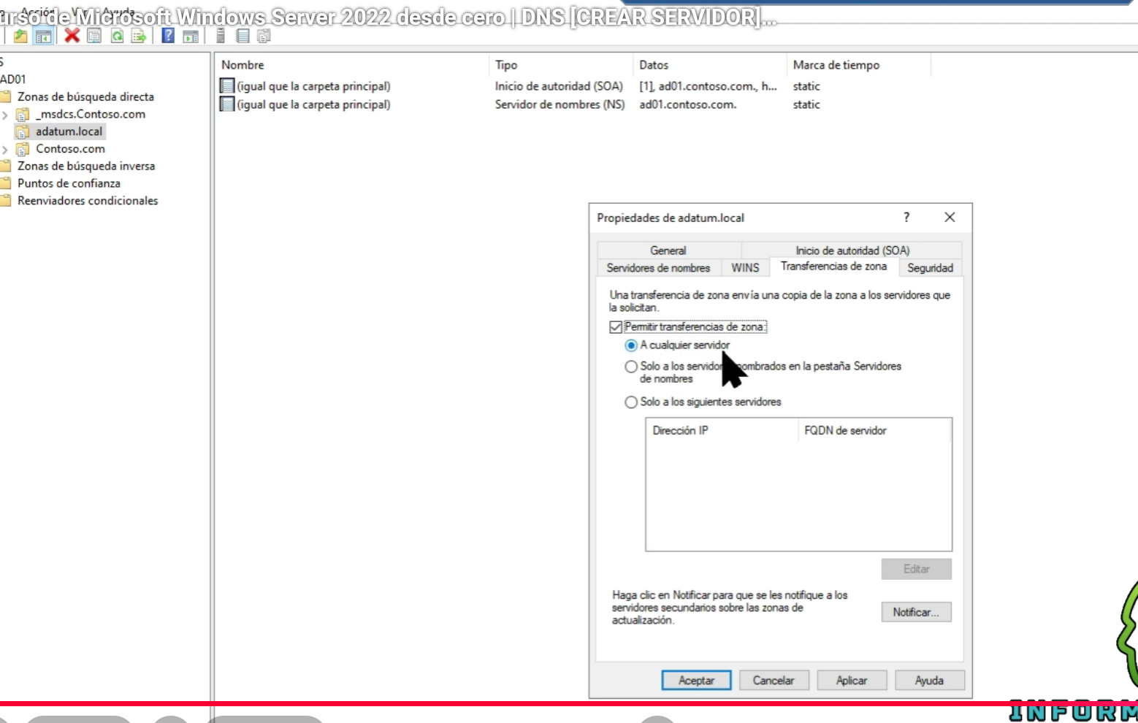

Así nuestras zonas las podemos conectar a cualquier servidor que se conecte a nuestro dominio.

Recordamos que en las zonas de búsqueda diresta traduciremos nuestros nombres de dominio en Servidores IP.

Vamos ahora a entrar en nuestros Registros DNS que son entradas enuna base de datos que mapean nuestros nombres de dominio a direcciones IP y otros recursos.

Estos registros permiten la resolución de nombres

Lo que facilita la localización de servicios y recursos en una red.

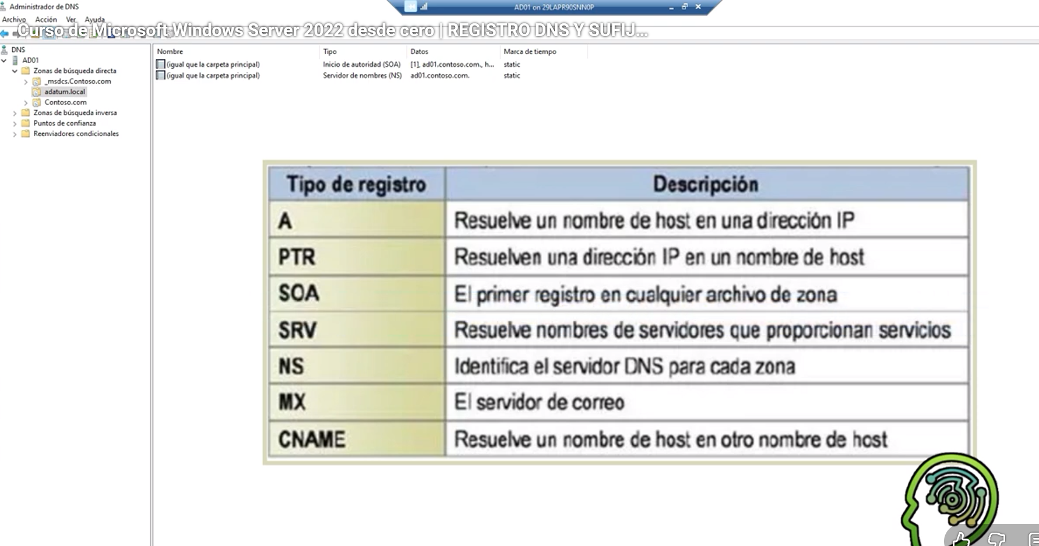

Ahora clicamos en adatum.local en Host nuevo (A o AAAA) A es para direcciones IPv4y AAAA para direcciones IPv6 que no trabajaremos con ellas. Solo trabajamos con direcciones IPv4

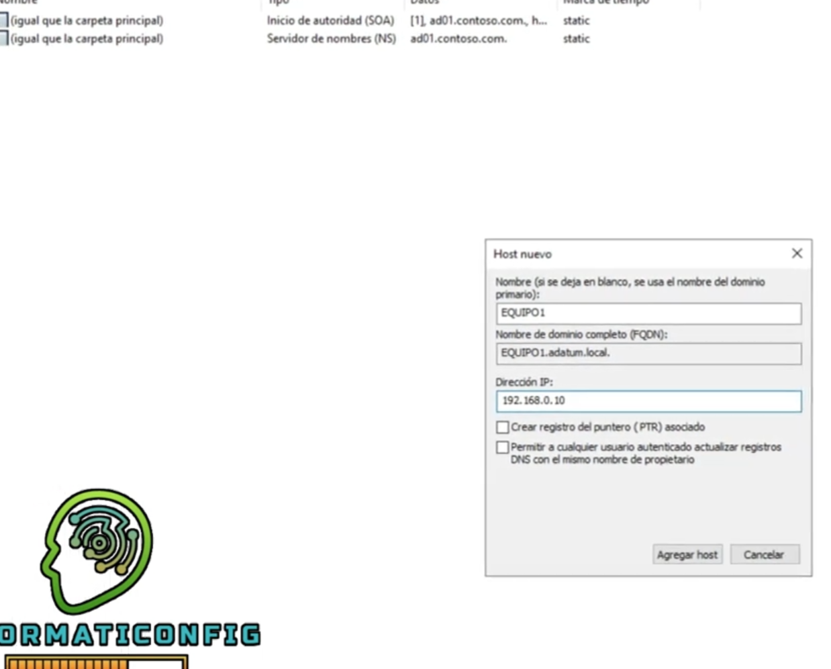

Se deapliega esta ventana donde le damos el nombre de Equipo 1 y la dirección IP la obtenemos haciendo un ioconfig en nuestra red LAN nos da como resultado 192.168.0.3 pero en este caso cambiamos el host (que es el último número y ponemos 10).

Es decir, misma dirección 192.168.0 y como host ponemos el 10 y queda así: 192.168.0.10

Activamos la opción de crear el registro del puntero (PTR) asociado para poder hacer búsquedas inversas

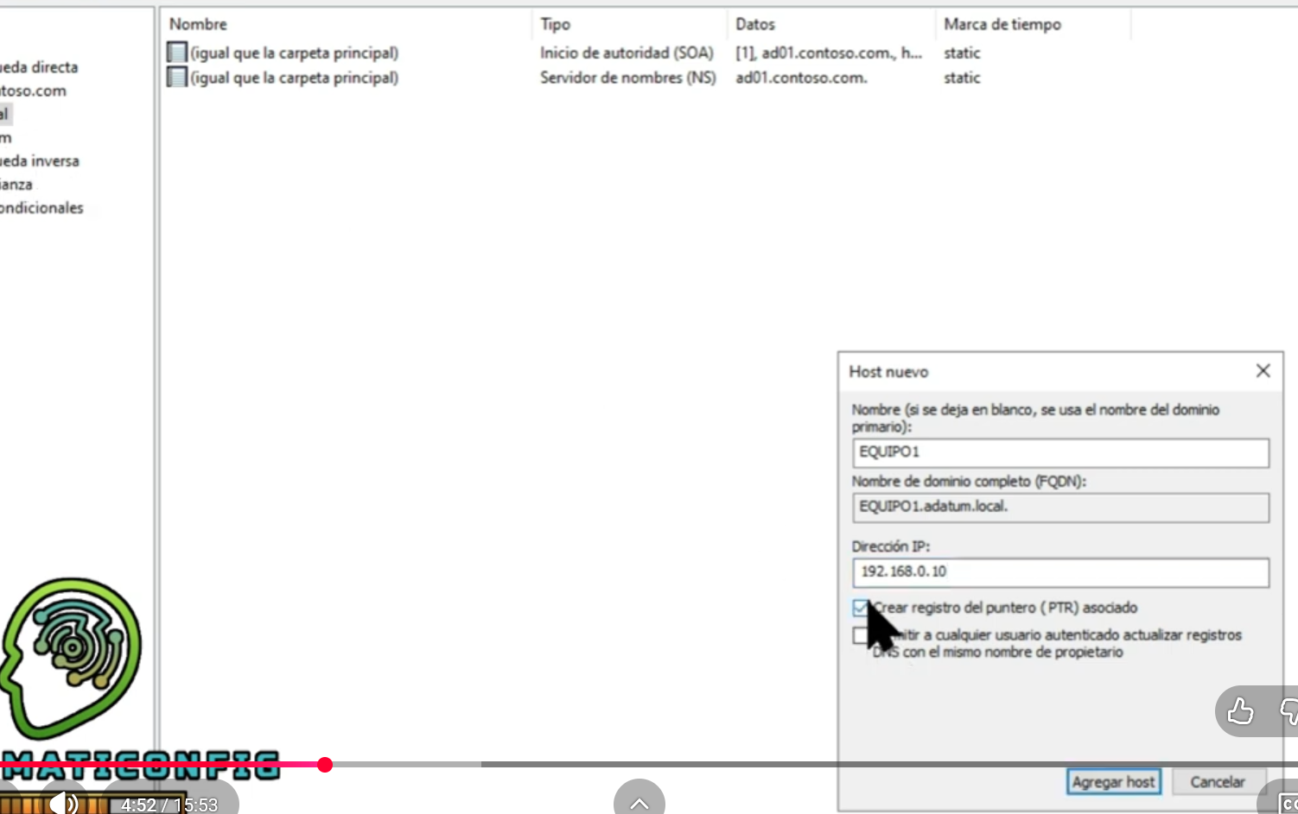

Agregamos host y nos aparece una advertencia pero no le hacemos caso

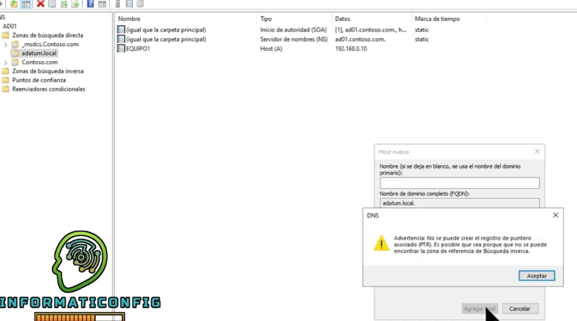

Agregamos host y aparece esta ventana

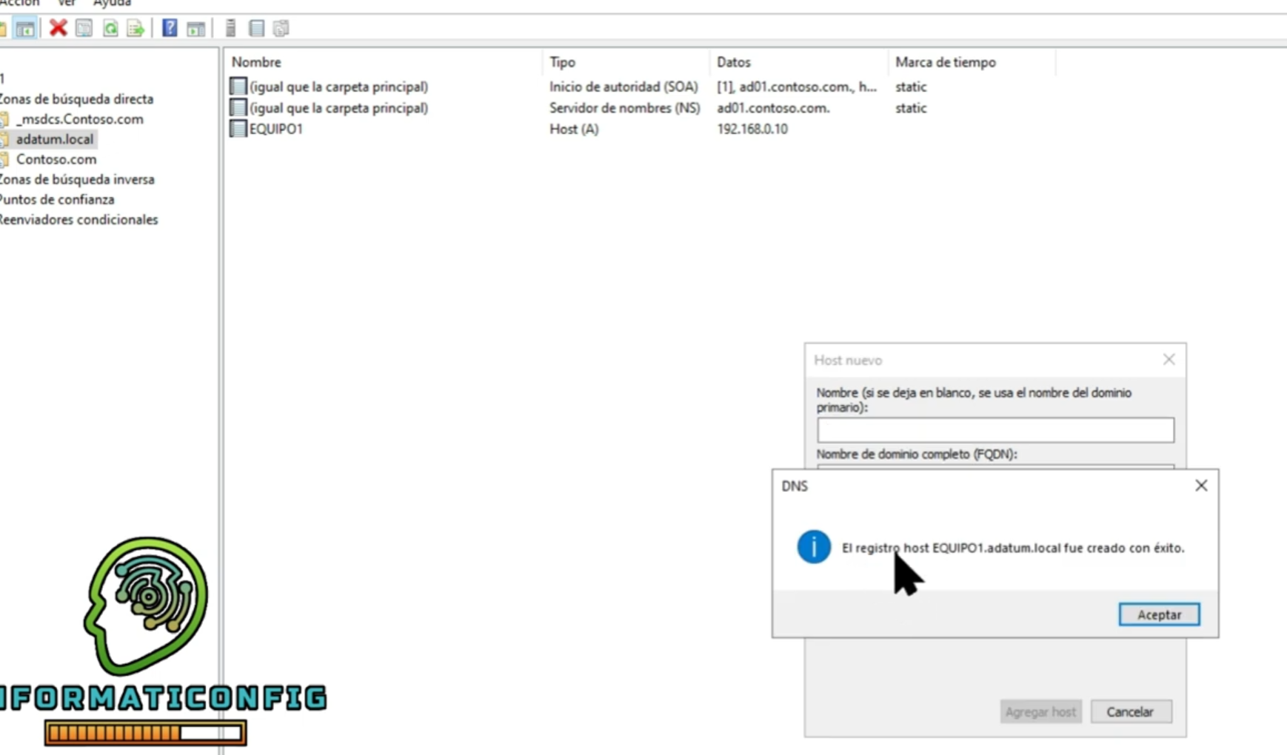Le damos a aceptar y a realizado y vemos en la zona de búsqueda directa nuestro primer registro Host A a nuestro equipo. Hemos creado un registro Host A con una dirección IPv4, si hubiera sido un registro IPv6 tendría cuatra A (AAAA). Podemos crear los host que queramos.